Der Nachtwächter

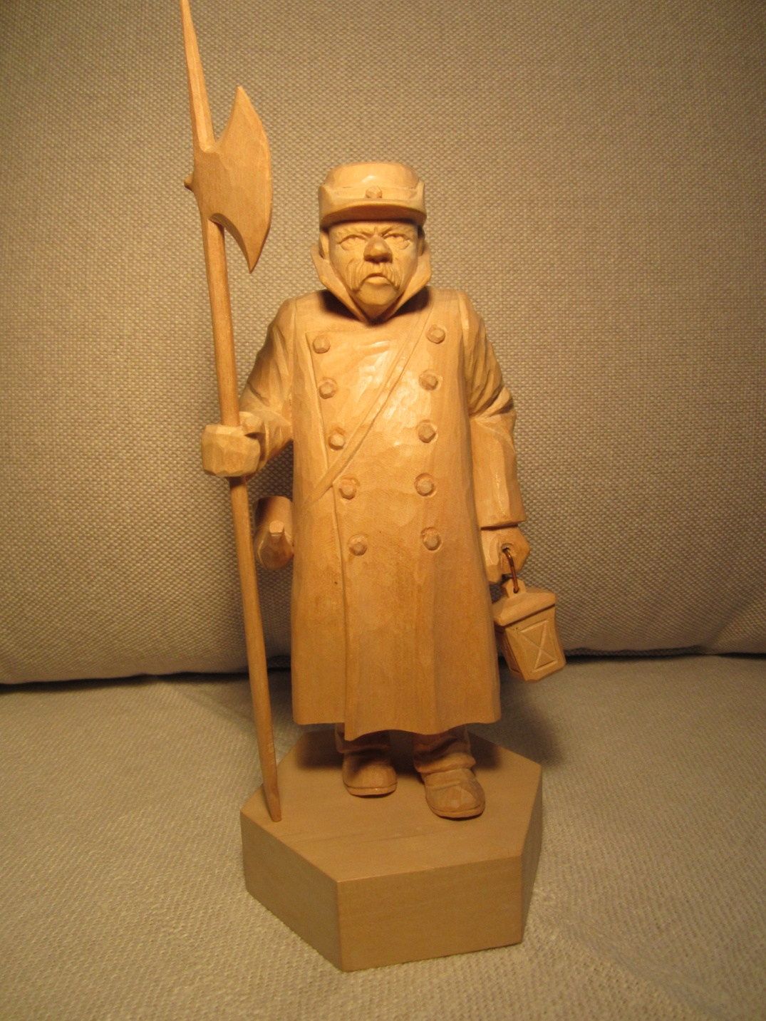

Hört ihr Herrn und lasst euch sagen, unsre Uhr hat 12 geschlagen.
So klang der Ruf bis 1948 auch des Nachts durch Zasenbeck.

Als Angestellter der Gemeinde machte der letzte Nachtwächter „Richard Schrader“ mit Hellebarde und Laterne von abends 22:00 Uhr bis zum Morgen 05:00 Uhr seine Runden.
Ein treuer Begleiter, seine Hündin Lore, war immer dabei. Sie verdarb manchen Langfinger des Nachts das Geschäft.
Das Augenmerk des Nachtwächters fiel aber nicht nur auf sich herumtreibende Langfinger. Vielmehr war es für jeden Bauern im Dorf eine Beruhigung, wenn er wusste, dass sein Vieh im Stall mit kontrolliert wurde.
Sollte es zu Unstimmigkeiten kommen, umgehend geweckt. Selbst das Anheizen des Kartoffeldämpfers am frühen Morgen auf dem Hof übernahm er mit. Eine schöne Einrichtung in unserem Ort.

